２０２２年度事業報告書

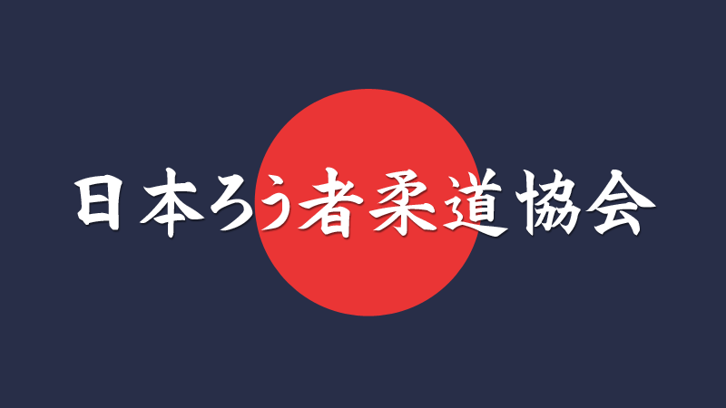

自 2022年４月 １日
至 2023年３月31日

一般社団法人 日本ろう者柔道協会

2022年度は、新型コロナウイルス感染対策を講じながら下記事業を行った。
５月には第24回夏季デフリンピック競技大会（於ブラジル）、２月には第1回アジアろう者柔道選手権大会（於キルギス）があり、強化指定選手の強化事業を積極的に行った。

１．団体運営について
１－１．理事会の開催
〇第１回理事会
日 時：2022年６月15日（水）10時～11時
場 所：オンライン会議（ZOOM）
出 席：小椋・倉野・小林・向川・鈴木
議 案：2021年度事業報告（案）・2021年度決算報告（案）※後日書面理事会で報告、2022年度事業計画（案）、2022年度予算（案）、ブラジルデフリンピック競技大会におけるスタッフ２名の派遣費用について

〇2022年度総会
日 時：2022年６月27日（月）17時～18時
場 所：オンライン会議（ZOOM）
出 席：小椋・倉野・小林・向川・鈴木
出席会員数（委任状出席含む）６名
議 案：2021年度事業報告・2021年度決算・監査報告、2022年度事業計画・2022年度予算について
報 告：第24回夏季デフリンピック派遣結果について

〇第２回理事会
日 時：2022年10月５日（水）17時～18時
場 所：オンライン会議（ZOOM）
出 席：小椋・倉野・小林
議 案：あすこっとサポート株式会社への業務委託について

〇臨時理事会
日 時：2022年12月27日（火）10時30分～12時
場 所：オンライン会議（ZOOM）
出 席：小椋・倉野・小林
議 案：2024年世界選手権大会・日本開催について、2023年３月アジアろう者柔道選手権大会選手選考結果について
その他：選手会員より届いた意見、ブラジルデフリンピックの自己負担支払いについて

２．強化活動
２－１強化委員会の開催

日 時：2022年７月12日（火）11時～12時
場 所：オンライン会議
出 席：小志田、瀬川、久保田、竹澤、荒井、倉野、小林
通 訳：福田
内 容：選手強化について、選手の発掘・育成について

日 時：2022年10月17日（月）10時～12時
場 所：講道館
出 席：小志田、倉野、小林
通 訳：梅澤
内 容：全日本学生柔道連盟への挨拶、選手発掘・育成について

日 時：2022年10月21日（金）10時30分～12時
場 所：オンライン会議
出 席：小志田、瀬川、久保田、竹澤、倉野、小林
通 訳：福田
内 容：2023アジアろう柔道選手権の派遣可否について、2024年アジア大会（イラン）について

日 時：2022年12月27日（火）
場 所：書面会議
出 席：強化委員全員
内 容：強化選手の選考並びに第１回アジアろう者柔道選手権大会日本代表選手の選考及び
帯同スタッフについて

２－２競技力向上事業
〇第24回夏季デフリンピック競技大会に向けた強化合宿
日 時：2022年４月９日～10日
場 所：公益財団法人講道館、東京学芸大学
出 席：佐藤正樹、蒲生和麻、小志田憲一、瀬川洋、麓康次郎、久保田浩史、竹澤稔裕、倉野直紀
内 容：東京学芸大学にて合同稽古、講道館にて打ち込み、基本動作の確認、振り返り

〇合宿兼アジアろう者柔道選手権大会選手選考会
日 時：2022年12月10日～11日
場 所：公益財団法人講道館
出 席：佐藤正樹、蒲生和麻、瀬川洋、久保田浩史、竹澤稔裕、麓康次郎、小椋武夫
小林泉 （あすこっとより）長谷部貴、白坂篤志、内田美春
内 容：強化ミーティング、練習、ＩＢＳＡ大会前エキシビション（※アジア大会選手選考会兼ねる）

〇アジア大会本番に向けた強化合宿
日 時：2023年２月10日～12日
場 所：公益財団法人講道館、日本体育大学
出 席：佐藤正樹、蒲生和麻、吉良暁生、高橋朋希、水掫瑞紀、小志田憲一、瀬川洋
久保田浩史、麓康次郎、倉野直紀、小林泉、村山春佳、福田早苗
内 容：日本体育大学にて合同稽古、講道館にて稽古、手話通訳研修会参加（オンライン）、アジア大会に向けて最終確認

〇メディカルチェック
当協会強化指定選手５名が各地でメディカルチェックを実施
佐藤正樹、蒲生和麻、吉良暁生、高橋朋希、水掫瑞紀

〇オージオグラム
アジアろう者柔道選手権大会出場のため、高橋朋希、水掫瑞紀が聴力検査を受けるため各地の病院にて検診

２－３大会派遣事業
〇第24回夏季デフリンピック競技大会（於ブラジル）
期 間：2022年５月１日～15日
場 所：ブラジル／カシアス・ド・スル
派遣体制：佐藤正樹（66㎏級）、蒲生和麻（73㎏級）、
小志田憲一（監督）、麓康次郎（トレーナー）
結 果： 66㎏級：佐藤正樹 ５位、73㎏級：蒲生和麻 ５位

〇第１回アジアろう者柔道選手権大会（於キルギス）
期 間：2023年３月１日～８日
場 所：キルギス／ビシュケク
日本代表チーム：吉良暁生（60㎏級）、高橋朋希（90㎏級）、水掫瑞紀（100㎏級）、瀬川洋（監督）、竹澤稔裕（コーチ）、麓康次郎（トレーナー）、村山春佳（手話言語通訳）、サイカル（現地アテンドスタッフ）
結 果：60㎏級：吉良暁生 ２位、90㎏級：高橋朋希 ３位
100㎏級：水掫瑞紀 ２位

【その他】
・2022年11月21日（月）（株）フォーシーズと面談
・2023年３月16日（木）（公財）日本パラスポーツ協会継続登録JPC継続加盟手続き

